# Теоретическая часть

* Понятие о паттерне обмена данными между потоками (синхронизации потоков) при помощи общего ресурса – паттерн «Производитель – Потребитель» (Producer – Consumer).
* Системные объекты синхронизации
* Использование объекта класса Mutex
* Обеспечение запуска единственной копии приложения при помощи мьютексов

# Практическая часть

**Задача 1.** Разработайте приложение **WPF** по следующему заданию – реализация паттерна Производитель – Потребитель:

1. Производитель генерирует n вещественных случайных чисел (от 10 до 50) с диапазоном значений от -10 до 20.
2. Потребитель вычисляет z1 и z2 по выражению:  
   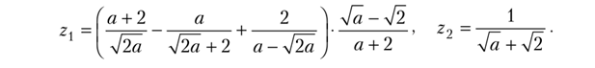  
   полученное значение и вычисленные результаты (или сообщение «ошибка вычислений») выводить в элемент управления окна.

Реализуйте три пары «Потребитель» - «Производитель», запускайте их командами интерфейса пользователя по одному или все три одновременно.

# Дополнительно

Запись занятия можно скачать по [**этой ссылке**](https://cloud.mail.ru/public/CAjw/Uxet1C5jT). Учебные материалы – в этом же архиве.